PLAN PRACY NA MIESIĄC
MARZEC grupa OP1 „Sówki”
TEMATY TYGODNIA:

- W kosmosie
- W marcu jak w garncu
- Dbamy o zdrowie na przedwiośniu
- Nadchodzi wiosna
- Wielkanoc

GŁÓWNE ZADANIA DYDAKTYCZNO – WYCHOWAWCZE

- Rozwijanie zainteresowań kosmosem i życiem w kosmosie
- Rozwijanie zainteresowań drugim człowiekiem, uczenie tolerancji
- Kształtowanie umiejętności dostrzegania cykliczności pór roku
- Dostrzeganie rytmu oraz stałego następstwa dnia i nocy.
- Rozwijanie umiejętności rozpoznawania zjawisk atmosferycznych charakterystycznych dla danej pory roku.
- Rozwijanie umiejętności rozpoznawania symptomów wiosny spośród innych
- Zachęcanie do prowadzenia hodowli domowych i obserwacji wzrostu roślin
- Rozumienie potrzeby opiekowania się rośliną – uwrażliwienie na jej potrzeby poprzez poznanie czynników rozwoju i wzrostu roślin
- Rozumienie potrzeby opiekowania się osobą w czasie jej choroby
- Rozwijanie zainteresowań tradycjami Świąt Wielkanocnych
- Rozwijanie umiejętności klasyfikowania wg gatunku
- Rozwijanie umiejętności poprawnego używania liczebników porządkowych.
- Rozwijanie myślenia przyczynowo- skutkowego.
- Wdrażanie do estetycznego wykonania pracy.
- Zachęcanie do nauki i śpiewania piosenek.
- Rozwijanie poczucia rytmu i umuzykalnienia dzieci.
- Wdrażanie do wypowiadania się pełnymi zdaniami.
- Rozwijanie sprawności manualnej oraz inwencji twórczej dziecka podczas wykonywania prac plastyczno – technicznych.
- Rozwijanie umiejętności samodzielnego zdejmowania i zakładania ubrań.
- Przestrzeganie zasad bezpieczeństwa w czasie pobytu w przedszkolu oraz podczas spaceru.
- Rozwijanie umiejętności współdziałania w grupie, przestrzegania wspólnie przyjętych zasad oraz używanie zwrotów grzecznościowych.
- Rozwijanie umiejętności posługiwania się umiarkowanym głosem.

Rymowanka (D.Kossakowska)
Idzie wiosna kolorowa, a za wiosną ktoś się chowa.
Przebiśniegi, ptaki, słońce i wiosenne dni gorące.

Wiersz „Do widzenia bałwanku” (D.Kossakowska)
W sobotę dzieci zrobiły bałwana,
takiego małego śniegowego pana.
Bałwan dostał miotłę i kapelusz nowy.
Do zabawy z wróblami bałwan jest gotowy.
Stoi dumny, uśmiechnięty, patrzy w różne strony.
Widać, że bałwanek jest zadowolony.
Aż tu nagle wyszło słońce i gorąco się zrobiło.
A naszemu bałwankowi wcale nie jest miło.
Woda szybko kapie z czoła,
bałwan zaś „ratunku” woła.
A tu słońce ciągle świeci, głaszcze promieniami.
Do widzenia nasz bałwanku, nie zostaniesz z nami…

„Marzec” (D.Kossakowska)

Marzec już króluje.
Deszczem kropi, sypie śniegiem.
Aż tu dnia pewnego wita przebiśniegiem.
Słońcem czaruje, ptaki zaprasza.
Szybkie nadejście wiosny ogłasza.

„Pisanki zająca” (D.Kossakowska)

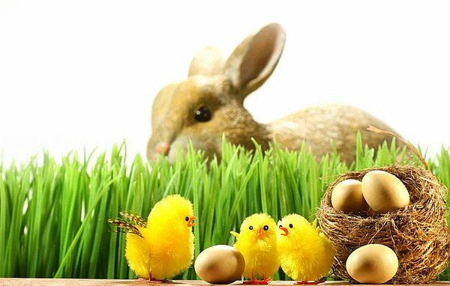

Zając szuka pisanek,
- gdzieś w tym miejscu były.
Przecież wczoraj dwie kurki,
jajka zostawiły.
Sam pisanki malowałem
w kropki kolorowe.
Żółte kwiatki oraz kreski
i liście brązowe.
Aż tu nagle ktoś wychodzi –
dwa kurczaczki drobne.
Do pisanek zająca,
wcale niepodobne.

